姓名：孙蕗 学院及专业：**工科试验班类人工智能学院**

学号：2112060 组别：L组座号：6

实验日期：**4月22日，星期五，上午** 成绩： 教师签字：

**分光仪的调节和使用实验报告**

1. **实验目的**
2. 了解分光仪的结构和原理
3. 掌握分光仪的调节和使用方法
4. **实验原理**

分光仪的基本原理是：让光线通过狭缝和聚焦透镜形成一束平行光线，经过待测样品的反射或折射后进入望远镜物镜并成像在望远镜的焦平面上，人眼通过目镜进行观察和测量各种光线的偏转角度，从而得到光学参量等。

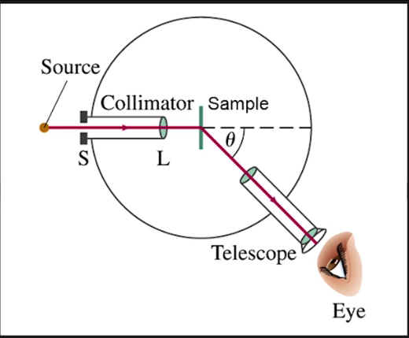

调节原理：

分光仪在使用前达到以下状态才能使用：

1. 望远镜的光轴和平行光管的光轴均与仪器的转轴垂直。
2. 平行光管发出平行光，望远镜能接收到平行光，且能很好的成像。  
   利用自准直法将望远镜调焦于无限远：

当反射回来的叉丝像变得最清晰时，且与十字准线之间没有视差时，黑色十字准线与绿色十字叉丝像都位于望远镜物镜的焦平面上。此时望远镜被调焦于无限远。

各半调节法使望远镜的光轴与分光仪的转轴垂直：

当从半透半反镜前后两个表面反射回来的绿色亮十字像都能与分划板上方的黑色十字准线重合时，望远镜的光轴与分光仪的转轴相垂直，此时望远镜被调焦于无限远，望远镜与转台的位置已经调好了。

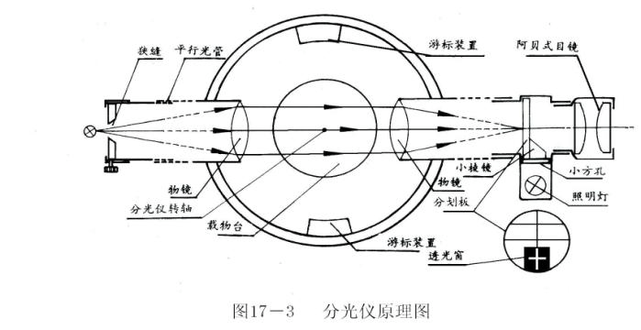

1. **仪器各部分作用及使用**
2. 平行光管：产生平行光

平行光管主要由前端一个可变狭缝后端一个消色差的凸透镜组成。狭缝与凸透镜之间的距离可以改变，当用光源照亮狭缝，并将狭缝调节到凸透镜的焦平面上时，从平行光管出射的光就是平行光，平行光管同样固定在一个支架上，它的角度是不可改变的。但可以通过微调螺丝，稍微改变平行光的出射方向。平行光管的俯仰可以通过下方的俯仰调节螺丝调节。狭缝的角度可以通过侧面的松紧螺丝进行调节。

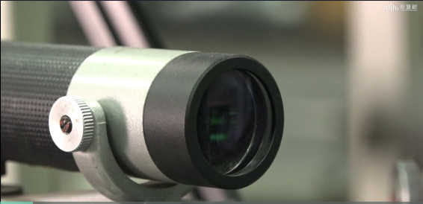

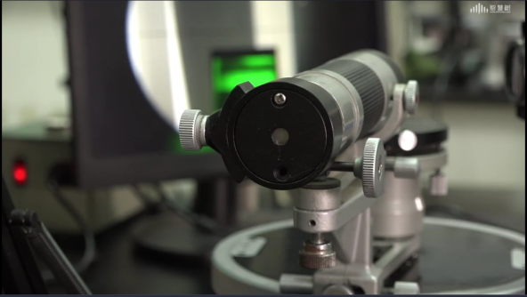

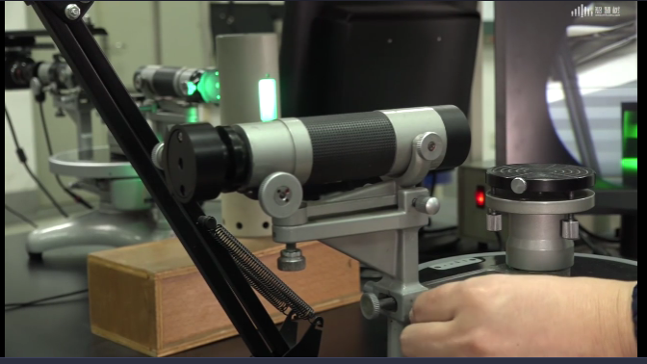

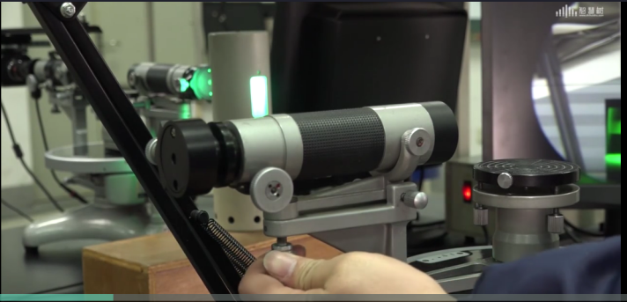

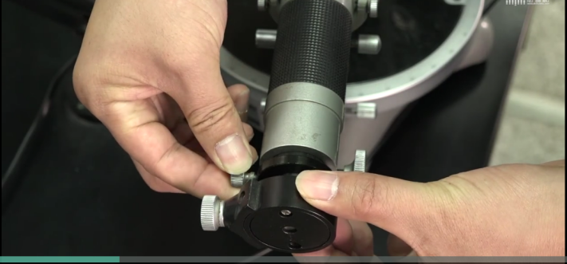

1. 载物台：载物台是用来放置待测元件的。

在载物台下面有三个调节螺丝，可以用来调节载物台的倾斜程度。载物台可以单独绕仪器的中心轴旋转，也可以通过螺丝将载物台和读数装置固定在一起，共同绕仪器的中心轴旋转。

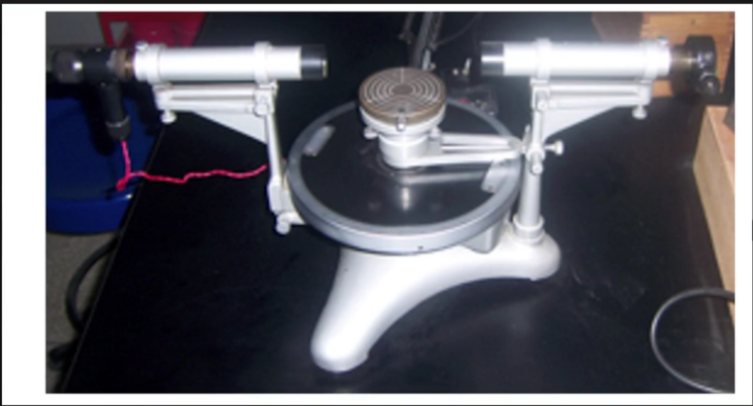

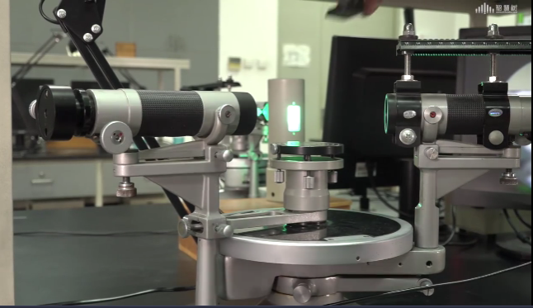

1. 望远镜：

望远镜通常有以下几部分组成，物镜、叉丝、照明光源和目镜。目镜与物镜之间的距离，以及目镜和叉丝之间的距离均可调节。在实验中望远镜大多用来观测平行光，因此相当于用望远镜观测无限远的物体。物镜将入射的平行光会聚在它焦平面上，所以作为测量准线的叉丝也应位于物镜的焦平面上，这时目镜应处在能清晰地看清叉丝的位置。这就是望远镜在测量时所应达到的状态。

望远镜的目镜由场镜和接目镜组成。常用的目镜有高斯目镜和阿贝目镜两种。对于采用高斯目镜的望远镜，在场镜和接目镜中间装有一块与光轴成45°的半透半反镜，如图所示，侧面的照明光源发出的光经半透半反镜可将叉丝照亮。而对于采用阿贝目镜的望远镜，则是在场镜和叉丝之间装有一个全反射小三棱镜，如图所示，侧面的照明光源经三棱镜后照亮叉丝的一部分。本实验中使用的望远镜的目镜是阿贝目镜。

望远镜固定在一个可以绕仪器的中心轴转动的支架上，并且可以用支架的固定螺丝将望远镜固定在任一角度位置上，望远镜的位置还可以通过微调螺丝进行精细调整。同时望远镜的俯仰可以通过望远镜下方的俯仰螺丝调节。

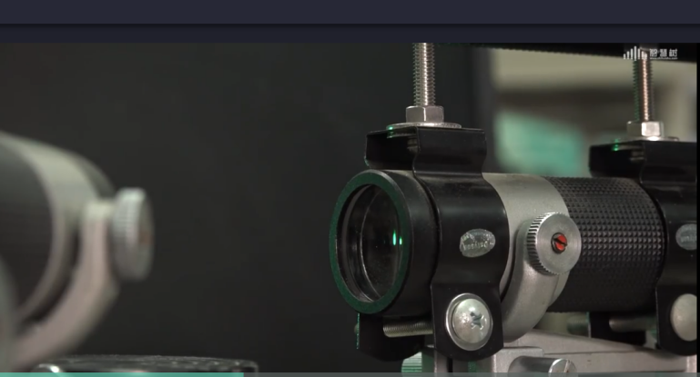

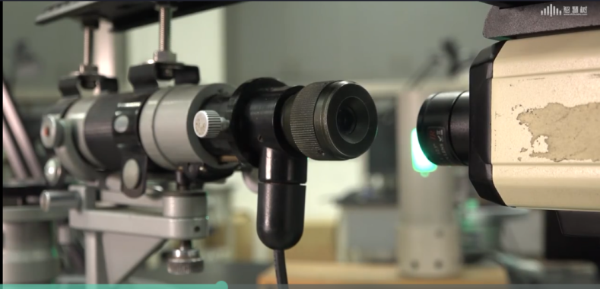

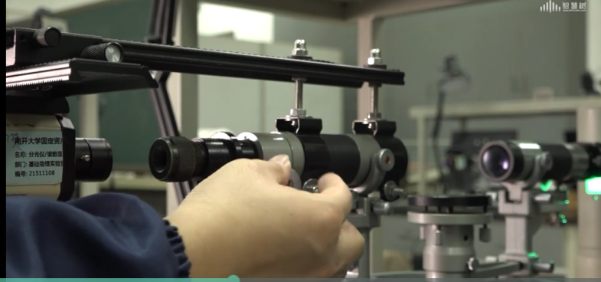

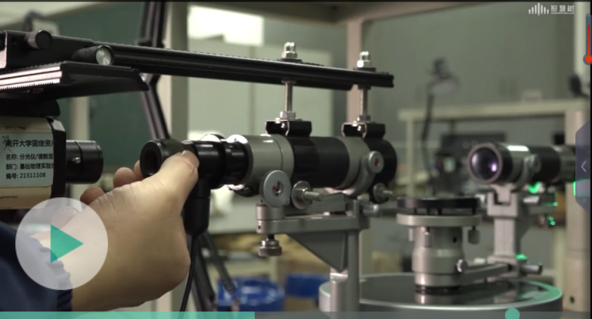

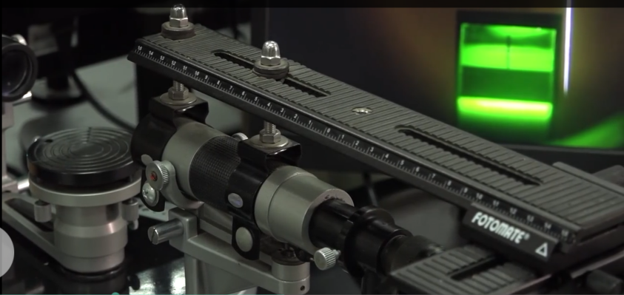

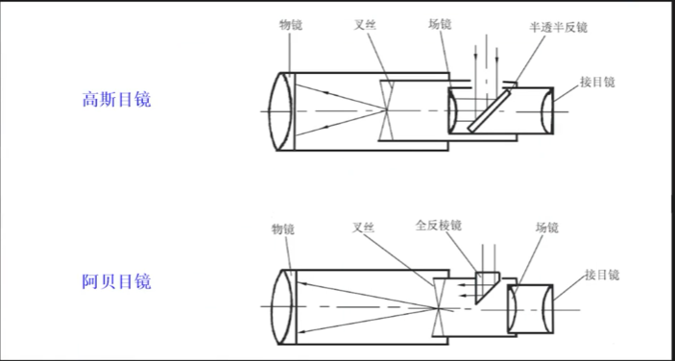

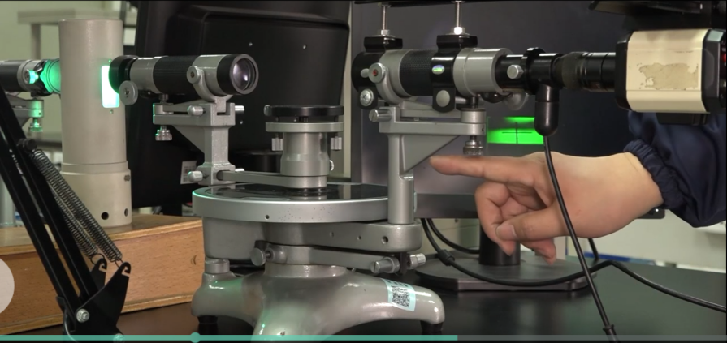

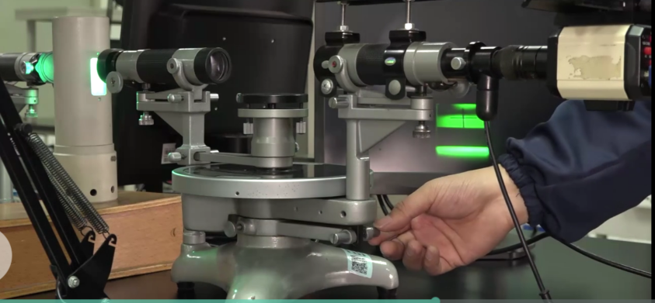

1. 底座

底座起着对整个仪器支撑作用。在其中心有一固定的中心轴。望远镜、刻度盘以及游标均套在中心轴上，可以绕中心轴旋转。

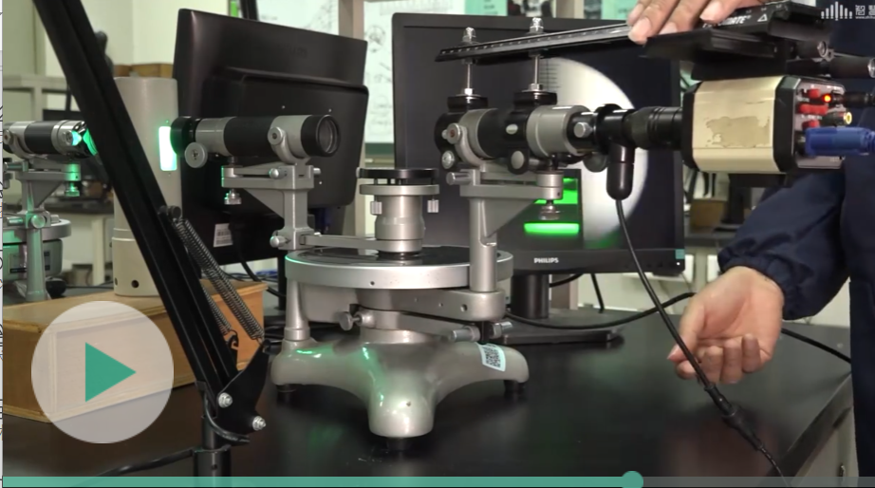

1. 读数装置

读数装置是由刻度盘和两个游标组成。两个游标相隔180°,并且在通过仪器中心轴的直径上。游标和刻度盘各自有自己的转轴，可以分别绕仪器的中心轴转动。望远镜可以和刻度盘（或游标，不同厂家的产品不一样）固定在一起绕仪器的中心轴转动。这时望远镜转过的角度可以通过在游标上读出刻度盘上起始刻度和最终刻度得到。由于游标和刻∠∠度盘有各自的转轴，并都可以绕仪器的中心轴转动。这样在仪器制作和装配过程中，游标的中心和刻度盘的中心有可能不在同一个点上。如图4-3-2所示，图中0为游标的中心，0'为刻度盘的中心。图中的∠aOb=α是望远镜实际转过的角度，由于∠aOb和∠a'Ob'是对顶角，因此它们相等。也就是说，当0和0'重合时，从两个游标上测到的角度是相同的。当0和0'不重合时，两个游标测到的角度不再相等，它们分别为∠aO'b=β和∠a'O'b'=β'.测量到的角度与望远镜实际转过角度之间的误差为仪器本身的系统误差，称为偏心差。几何上可以证明,因此，通过两个游标测量角度就可以消除偏心差。

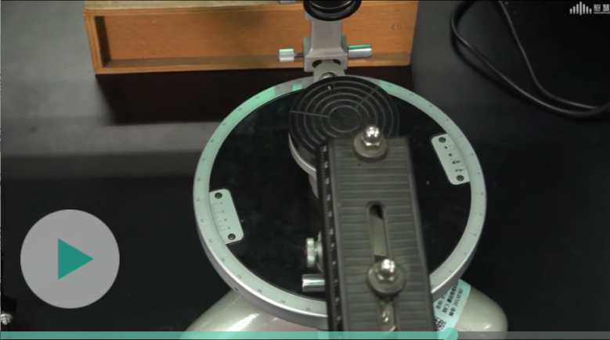

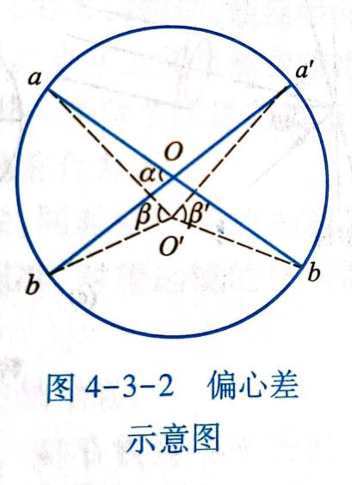

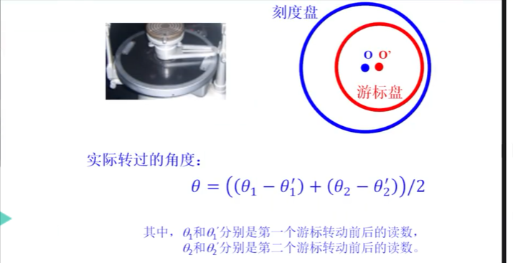

1. 本实验所用的分光仪还配有成像相机和平台。成像相机放置在平台上，放置于望远镜的后端，靠近望远镜的目镜。成像相机后端连接显示器，可以让图像直接显示在显示器上，这样操作者可以直接观察显示器上的图像即可。

平台可以控制相机的位置，影响显示器上图像的显示效果。

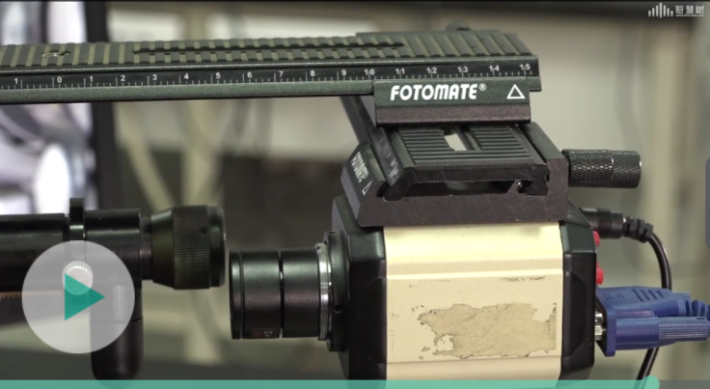

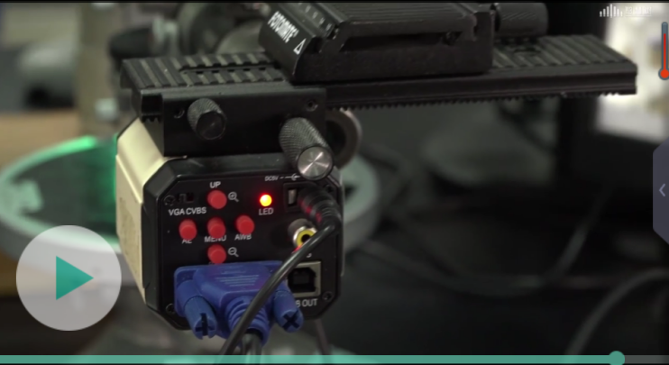

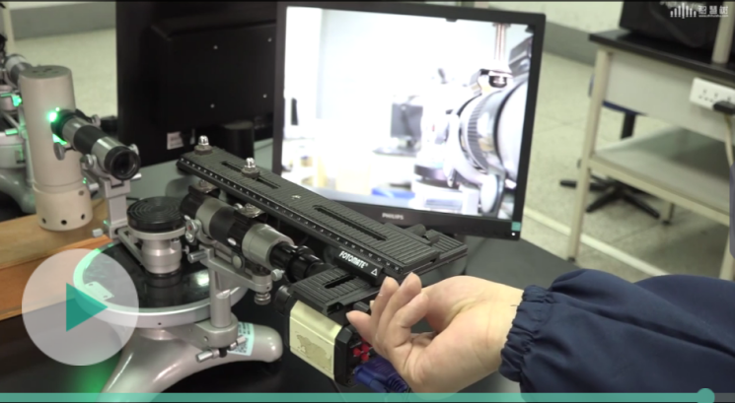

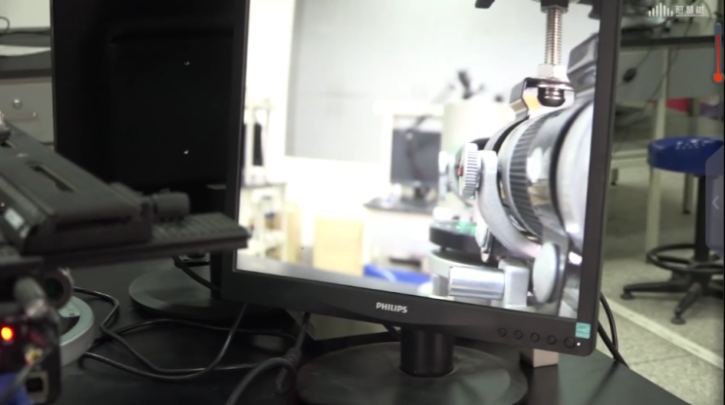

1. **实验操作步骤**

分光仪在使用前达到以下状态才能使用：

1. 望远镜的光轴和平行光管的光轴均与仪器的转轴垂直。
2. 平行光管发出平行光，望远镜能接收到平行光，且能很好的成像。

为了达到上述要求，在调节分光仪时，应首先建立一个可以参考的标准。这个标准就是利用自准法调节望远镜，使之达到所要的状态。

1. 点亮目镜旁的小绿灯，照亮叉丝，调节望远镜目镜，筒长，成像相机的位置，使得屏幕上图像视野内的十字叉丝和十字准线清晰。

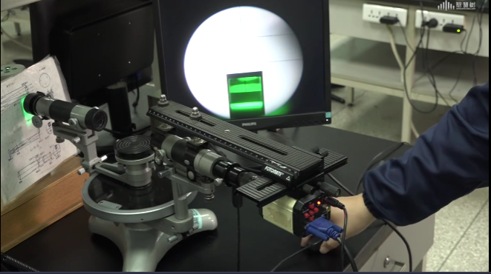

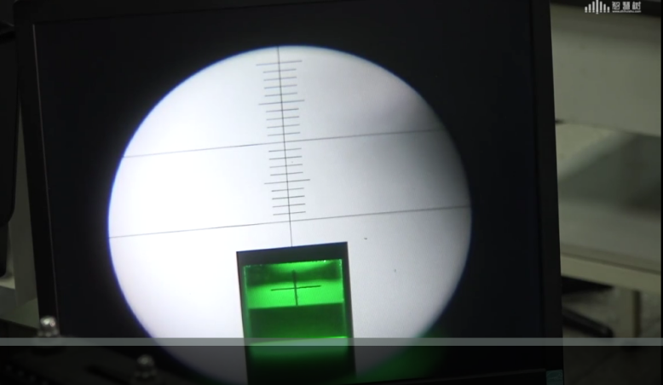

1. 目测粗调：

用眼睛从分光仪的各个侧面观察平行光管的光轴，望远镜的光轴和载物台表面是不是在同一水平面上。调节相应螺丝，使得三者大致在同一水平面上。

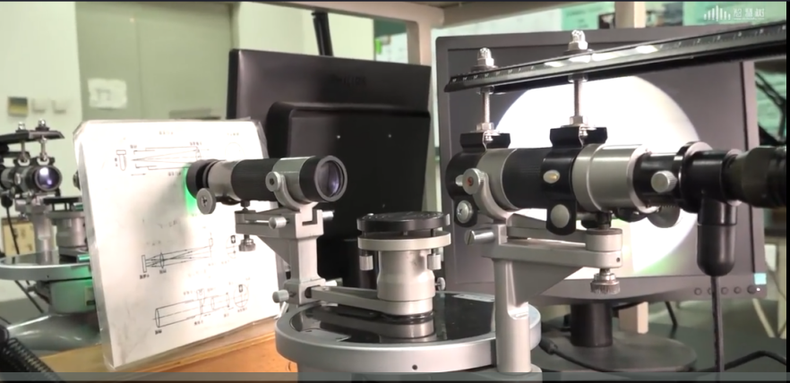

1. 利用自准直法将望远镜调焦于无限远：

小绿灯照亮叉丝后，将半透半反镜放在载物台上，借助半透半反镜将叉丝像反射回来，作为无限远的物。调节半透半反镜和望远镜的俯仰，使得从望远镜中能看到反射回来的绿色亮十字叉丝像。这时对望远镜进行调焦（目镜，像更清晰），当反射回来的叉丝像变得最清晰时，且与十字准线之间没有视差时，黑色十字准线与绿色十字叉丝像都位于望远镜物镜的焦平面上。此时望远镜被调焦于无限远。

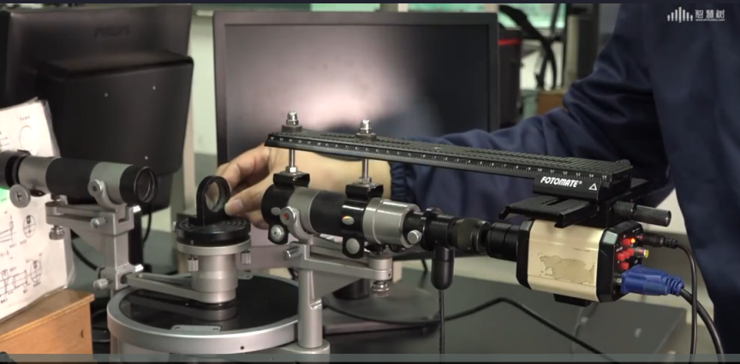

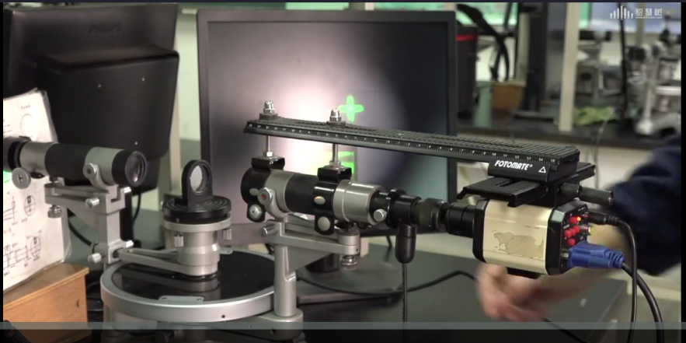

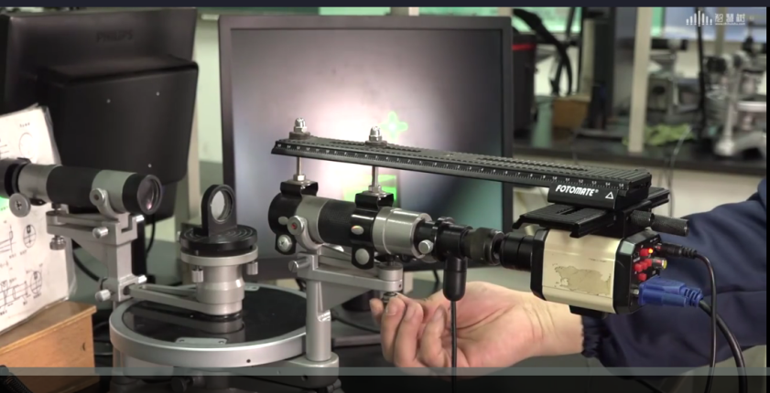

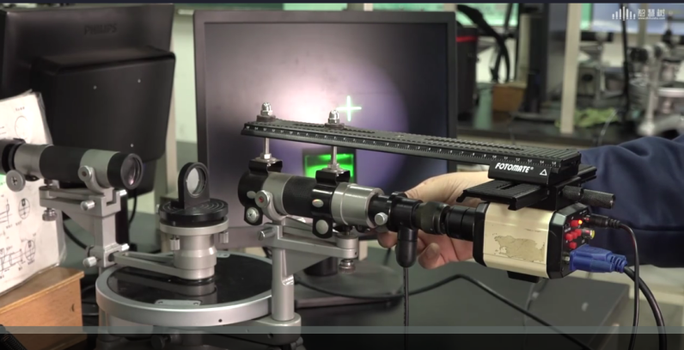

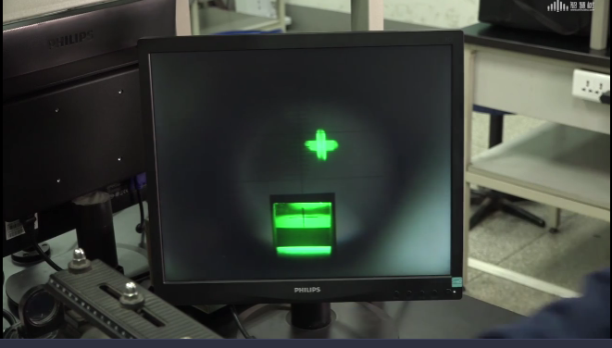

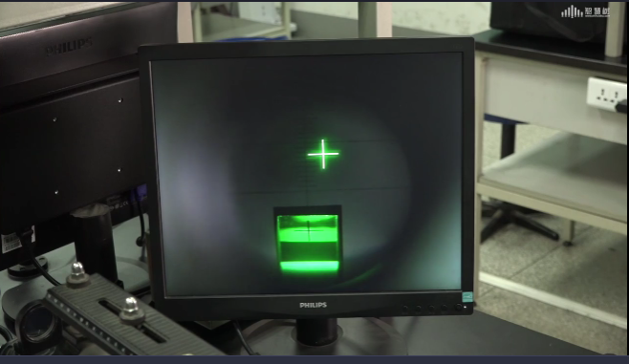

1. 用各半调节法使望远镜的光轴与分光仪的转轴垂直：

仍需借助半透半反镜进行调节。

调节望远镜和半透半反镜位置，使得半透半反镜的一个反射面对准望远镜。视野中可以观察到绿色亮十字像，一般的，视野中的绿色亮十字像与视野上方的黑色十字准线不重合，他们在竖直方向上相差一段距离。此时，调节望远镜下方的俯仰调节螺丝，使得两者在竖直方向上的距离减小一半，再调节载物台下方的水平调节螺丝，消除另一半距离，使得视野中绿色亮十字像与视野上方的黑色十字准线重合。

之后，再将放有半透半反镜的载物台旋转180度，让半透半反镜的另一个反射面对准望远镜。这时，视野中的绿色亮十字像与视野上方的黑色十字准线一般也不重合，他们在竖直方向上也会相差一段距离。此时，依然调节望远镜下方的俯仰调节螺丝，使得两者在竖直方向上的距离减小一半，再调节载物台下方的水平调节螺丝，消除另一半距离，使得视野中绿色亮十字像与视野上方的黑色十字准线重合。

如此重复调整多次，直到旋转载物台时，从半透半反镜前后两个表面反射回来的绿色亮十字像都能与分划板上方的黑色十字准线重合。这时望远镜的光轴与分光仪的转轴相垂直，此时望远镜被调焦于无限远，望远镜与转台的位置已经调好了。

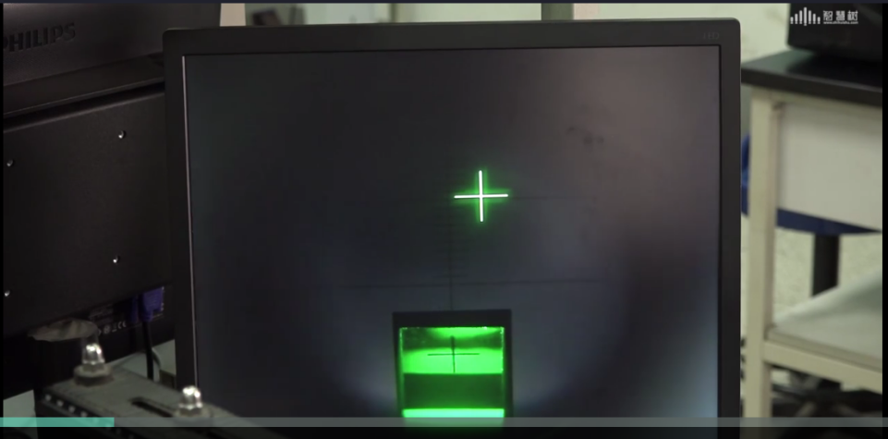

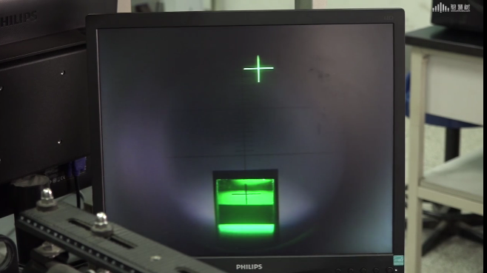

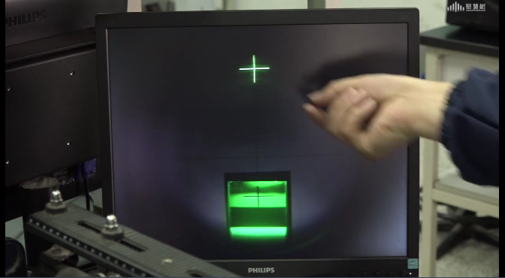

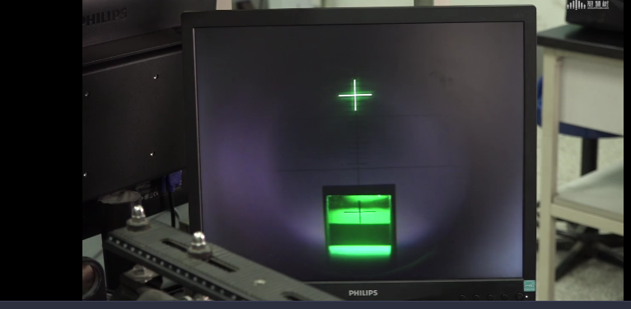

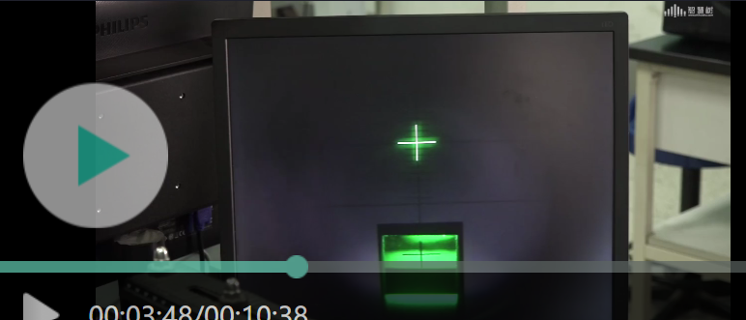

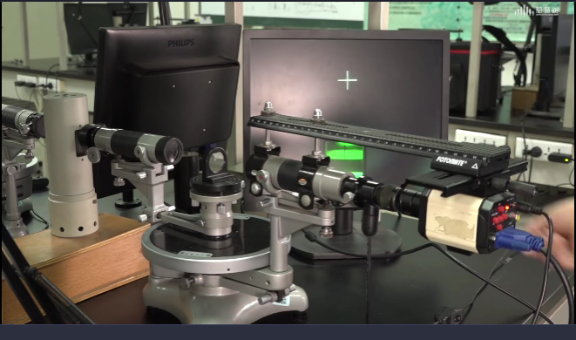

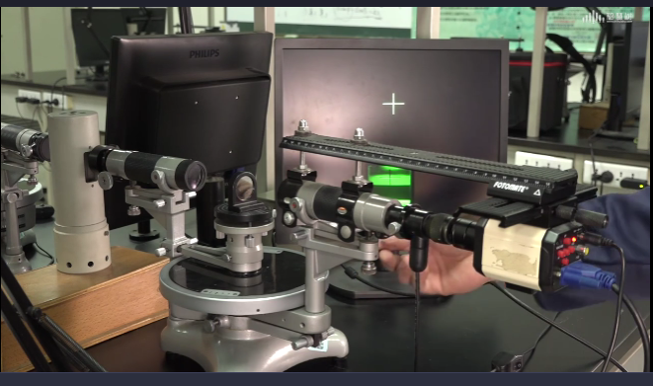

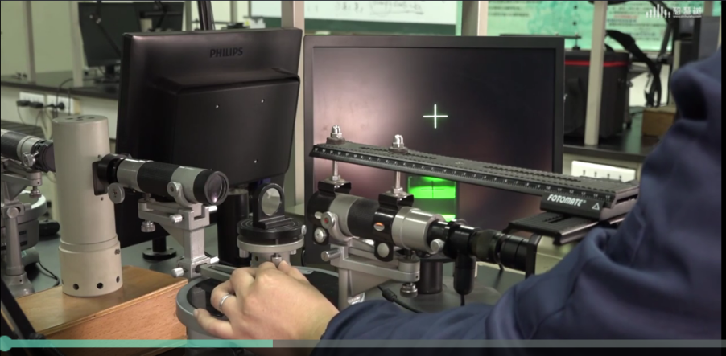

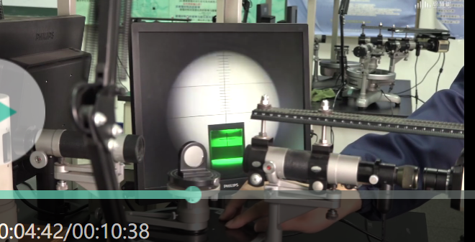

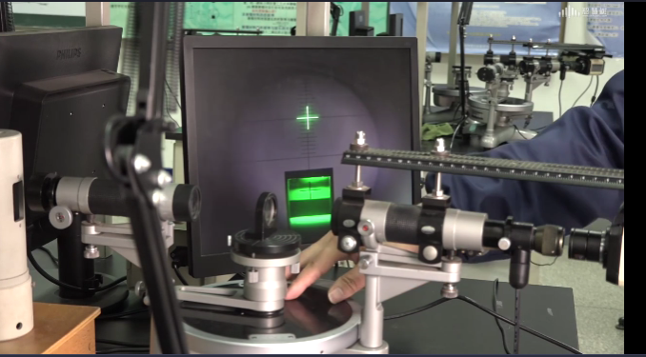

1. 调节平行光管使之射出平行光，并且其光轴与仪器转轴垂直：

点亮光源，把光源光束照亮平行光管前段狭缝，转动望远镜，屏幕视野中将看到明亮的狭缝像，调整平行光管的筒长，狭缝宽度，直到能看到清晰的狭缝像。然后调节平行光管下方的俯仰调节螺丝，使得狭缝像被视野内分划板中心所在的光轴平分，此时，平行光管的光轴与分光仪的转轴垂直，且能发出平行光。至此分光仪已经调整好。

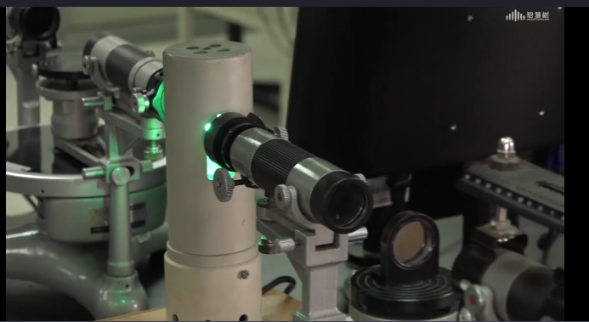

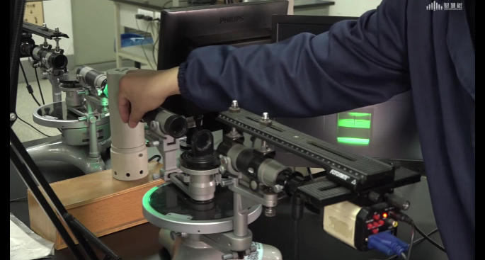

1. 调节好的分光仪状态：
2. 半透半反镜反射回的绿色十字像处于平库上方的黑色十字准线位置；旋转180度时其反射回的绿色十字像依然处于平库上方的黑色十字准线位置。
3. 屏幕视野中的狭缝像成像清晰锐利，被光轴平分，且狭缝像尽量细。
4. **分光仪的结构示意图**

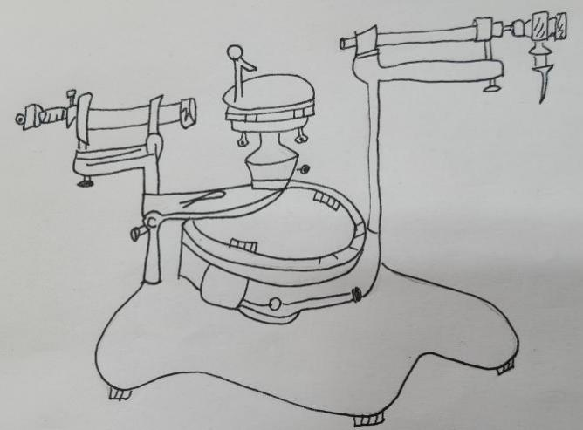

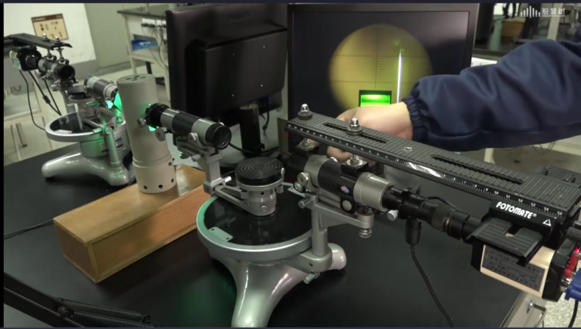

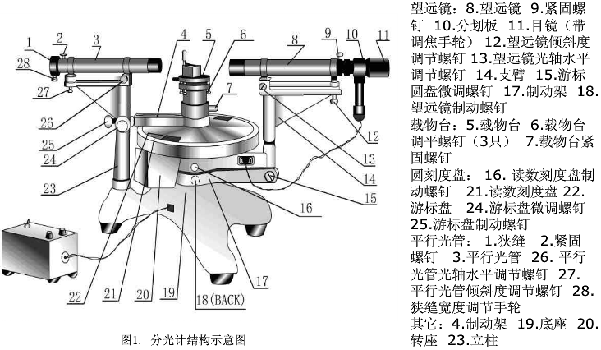

1. **实验用具**
2. 分光仪（一般由底座、望远镜、平行光管、载物台和读数装置组成
3. 半透半反镜
4. **实验调节过程:**

实验中难度较大的操作步骤为 要求望远镜光轴与分光计主轴垂直，以保证观察面是一个平面。

为实现这一要求，进行目测粗调，利用自准法，各半调节法进行调节。

目测粗调：

调节相应螺丝，用眼睛从分光仪的各个侧面观察平行光管的光轴，使得望远镜的光轴和载物台表面在同一水平面上。

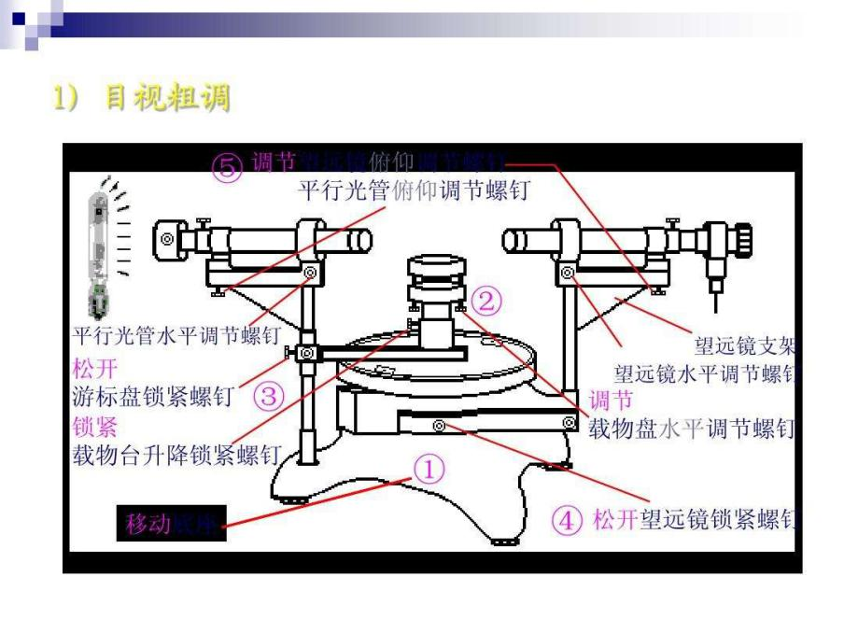

自准法：

小绿灯照亮叉丝后，将半透半反镜放在载物台上，借助半透半反镜将叉丝像反射回来，作为无限远的物。调节半透半反镜和望远镜的俯仰，使得从望远镜中能看到反射回来的绿色亮十字叉丝像。这时调节望远镜的目镜，对望远镜进行调焦，当反射回来的叉丝像变得最清晰时，且与十字准线之间没有视差时，黑色十字准线与绿色十字叉丝像都位于望远镜物镜的焦平面上。

各半调节法：

调节望远镜和半透半反镜位置，使得半透半反镜的一个反射面对准望远镜。视野中可以观察到绿色亮十字像，视野中的绿色亮十字像与视野上方的黑色十字准线不重合，在竖直方向上相差一段距离。此时，调节望远镜下方的俯仰调节螺丝，使得两者在竖直方向上的距离减小一半，再调节载物台下方的水平调节螺丝，消除另一半距离，使得视野中绿色亮十字像与视野上方的黑色十字准线重合。

之后，再将放有半透半反镜的载物台旋转180度，让半透半反镜的另一个反射面对准望远镜。这时，视野中的绿色亮十字像与视野上方的黑色十字准线一般也不重合，他们在竖直方向上也会相差一段距离。此时，依然调节望远镜下方的俯仰调节螺丝，使得两者在竖直方向上的距离减小一半，再调节载物台下方的水平调节螺丝，消除另一半距离，使得视野中绿色亮十字像与视野上方的黑色十字准线重合。

如此重复调整多次，直到旋转载物台时，从半透半反镜前后两个表面反射回来的绿色亮十字像都能与分划板上方的黑色十字准线重合。这时望远镜的光轴与分光仪的转轴相垂直，此时望远镜被调焦于无限远，望远镜与转台的位置调节完毕。

1. **操作注意事项及调节经验心得**
2. 在放置半透半反镜时，位置可以任意放置。

有更简单的操作方式：粗调载物台水平后，注意载物台下方有三个水平调节螺丝，构成等边三角形，半透半反镜可以放置在两个水平调节螺丝的中垂线上，半透半反镜镜面压着第三个水平调节螺丝。这样放置可以有效减少实验中需要调节的水平调节螺丝的个数。

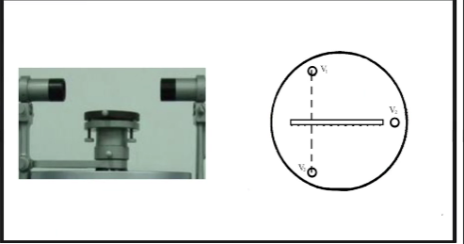

1. 在进行各半调节法时，第一次半透半反镜镜面与望远镜正对时，反射的十字叉丝像和视野上方十字准线重合。此时只能说明望远镜的光轴和半透半反镜的法线平行，即望远镜光轴垂直于半透半反镜的镜面，但不能说明望远镜的光轴与仪器的中心转轴垂直。

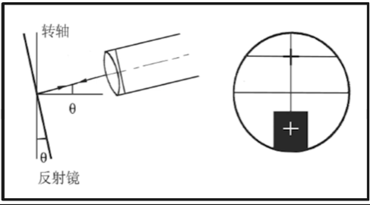

这时将半透半反镜绕仪器的中心转轴旋转180度，就会出现如图所示的情况，甚至在望远镜中完全看不到反射回来的叉丝像。

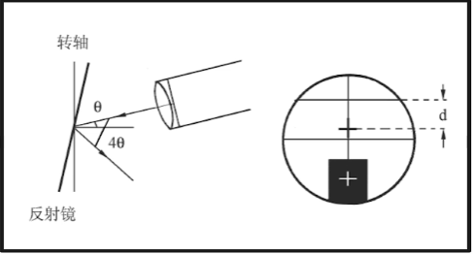

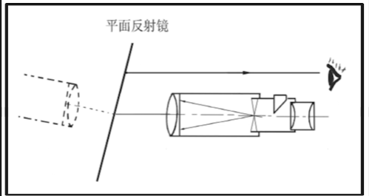如果看不到反射回来的叉丝像，可以将望远镜对着半透半反镜，眼睛顺着望远镜的镜筒外，向半透半反镜望去，调节半透半反镜和望远镜的俯仰，直到望远镜与其在半透半反镜中的像在一条直线上，就可以在望远镜中观察到反射回的十字叉丝像。

旋转半透半反镜180度后，在保证反射的叉丝像不脱离视野的前提下，再次利用各半调节法，将半透半反镜反射的叉丝像与视野上方的黑色十字准线调重合。反复调节多次，肯定可以把望远镜和载物台的位置关系调整好。

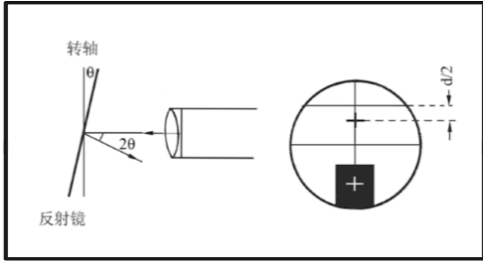

1. 若用眼睛观察现象时，消除视差。观察时需要左右移动眼睛，观察叉丝像，十字准线的相对位置是否发生改变，判断有无视差。若有视差，则需要在测量之前消除视差。
2. 在望远镜与载物台位置调节好之后，此时望远镜将作为调节其他部分的一个标准，不能再随意调节。分光仪调好换上待测样品后，一般只需要调节载物台即可。
3. 测量数据时，两个游标都需要读数，以便于消除分光仪的偏心差。

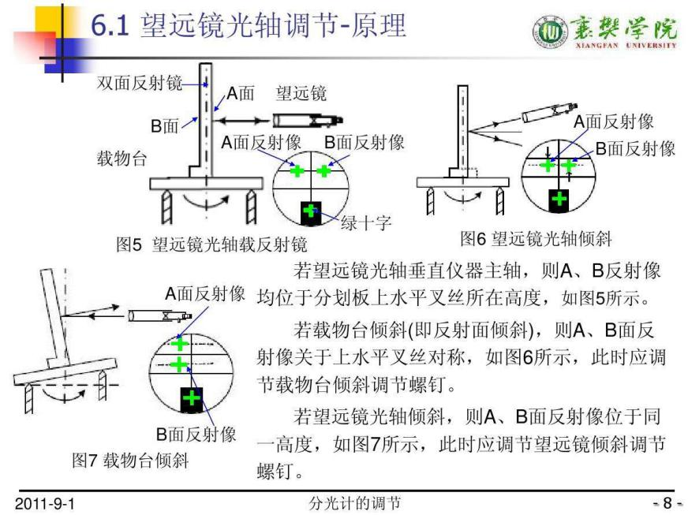

1. **实验总结与分析**

通过实验课的学习，掌握了分光仪大致的调节与使用方法，学习了分光仪的各部分组成、调节方法以及在实验中的作用。对光学以及光学实验有了更深一步的了解，为后续进行衍射光栅等光学实验奠定了基础，同时对衍射等实验现象有了更加具体的了解，有利于后续物理学科的学习。

1. **实验照片**

